9.9 - Starting and stopping something

 | 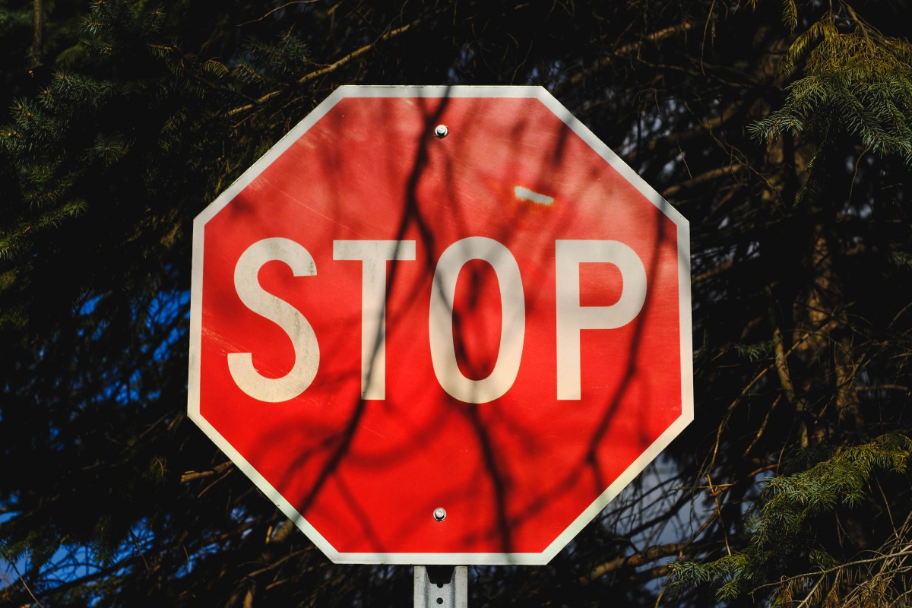

We already learned about how to talk about things (like events, classes, etc.) starting and stopping in 8.5 - Beginning and Ending. In this lesson you’ll learn about how to say YOU are starting or stopping something, as in I started running every day or I will stop smoking.

Imperfective | Perfective | Definition
začínat | začít | ‘to start’
přestávat | přestat | ‘to stop’

For the post part, you’ll find that the perfectives of these two verbs are most useful (while we certainly can talk about the process of starting and stopping, we tend to be more definitive about them). Remember, that since these verbs are perfective, the regular conjugated forms will have a future meaning, i.e. ‘I will start’ or ‘I will stop’.

začít ‘to start’
(já) | začnu | (my) | začneme
(ty) | začneš | (vy) | začnete
(on/ona/ono) | začne | (oni/ony/ona) | začnou

past tense sg. začal m. / začala f. / žačalo n.
past tense pl. začali ma. / začaly mi.&f. / začala n.

  Začnu jíst zdravé jídlo.  I will begin to eat healthy food. |   Začal jsem běhat každý den.  I started running every day. |   Jana přestane kouřit.  Jana will stop smoking. | 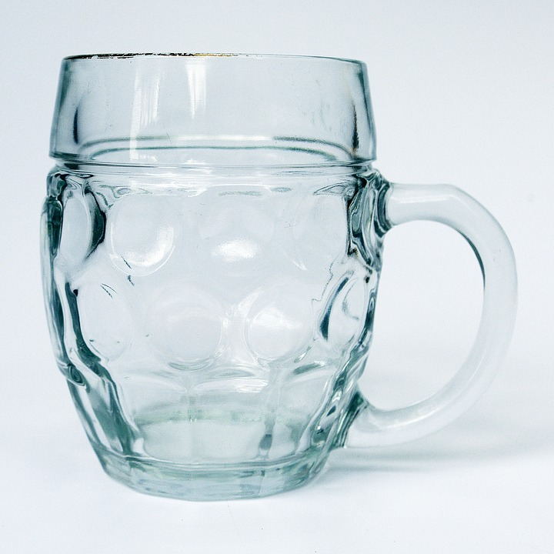  Zdeněk přestal pít pivo.  Zdeněk stopped drinking beer.

přestat ‘to stop’

(já) | přestanu | (my) | přestaneme
(ty) | přestaneš | (vy) | přestanete
(on/ona/ono) | přestane | (oni/ony/ona) | přestanou

past tense sg. přestal m. / přestala f. / přestalo n.
past tense pl. přestali ma. / přestaly mi.&f. / přestala n.

Images used in this document come from these sources.

